Das beleuchtete Treppenhaus

Schaltplan:

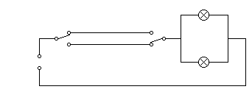
Obere
Etage
Untere
Etage

